# Index of /images/newfridesign

Žilinská univerzita v Žiline

Fakulta riadenia a informatiky

***Analýza výkonu údajových***

***štruktúr***

Semestrálna práca

algoritmy a údajové štruktúry 1

**Verzia:** 1.0

**Autori:** Martin Gajdoš

Obsah

Obsah 1

UML Diagram 3

Realizácia scenárov pri testoch 5

Údaje a formát CSV súboru 6

Analýza výsledkov CSV súboru 7

Obrázok 1:PopisUML 3

Obrázok 2: Priklad scenára_A 4

Obrázok 3:CsvLayout 5

# UML Diagram

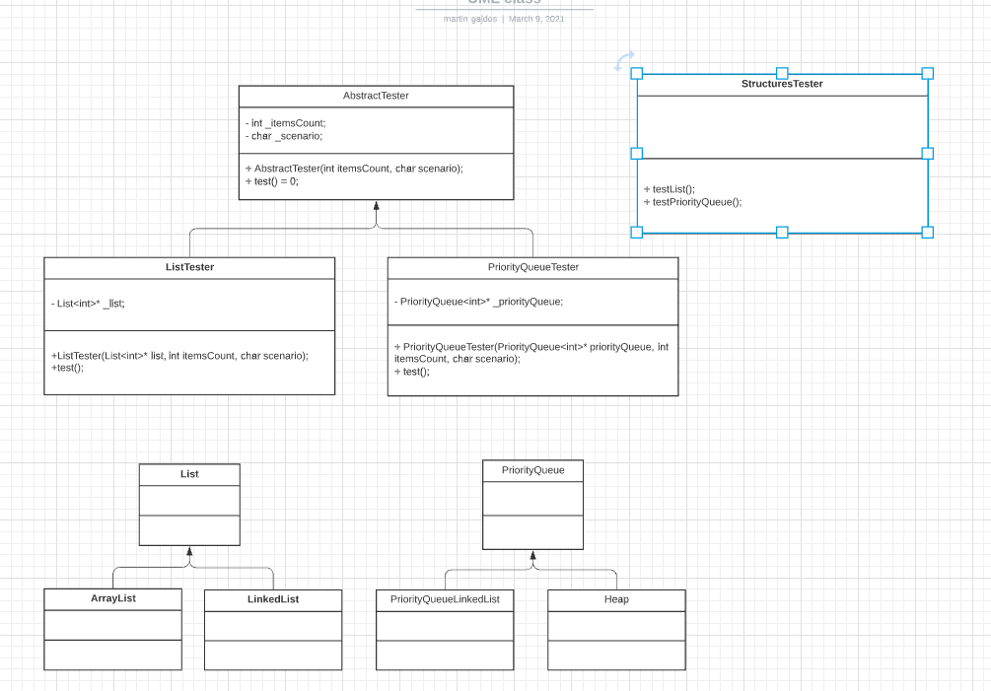

Obrázok 1:PopisUML

Hlavnou časťou aplikácie bude trieda StructerTester(GUI),v ktorej si užívateľ bude môcť vybrať akú štruktúru bude chcieť, scenár,a pocet prvkov(v zadaní máme 100000). Ako majú testery vyzerať nám zobrazuje AbstractTester. ListTester má za úlohu vytvoriť inštanciu List<T> podľa toho ci bude ArrayList alebo LinkedList a následne vykoná testy podľa scenára a počtu operácií.

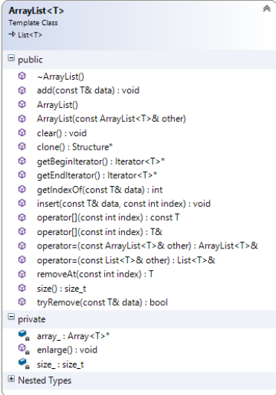

**ArrayList implementácia ->**

# Realizácia scenárov pri testoch

Jednotlivé scenáre sa budú realizovať podľa stanovených kritérií pravdepodobnosti nastátia určitých operácií nad ADT.

Užívateľ si vyberie akú chce ADT nad ktorou sa vykonajú testy podľa scenára, ktorý si tiež bude môcť vybrať z ponuky podľa štruktúry.

Napríklad ak si vyberie ArrayList a naď ním si vyberie že chce scenár A =>

To bude znamenať že:

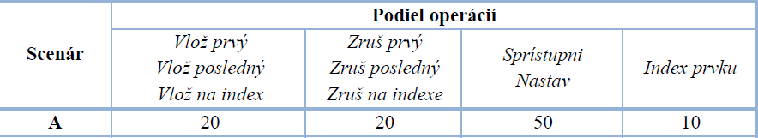

Obrázok 2: Priklad scenára_A

Daný test mu vyberie situáciu pre scenár A, tak že keď sa má vykonať 100 000 operácii celkovo tak sa rozdelia medzi danú množinu podľa podielu operácii.

Následne sa budem rozhodovať podľa vygenerovaj hodnoty z intervalu <0,100>

***Výber množina operácii:***

* <0,20> -> (Vlož prvý/posledný/na Index)
* <20,40> -> (Zruš prvý/posledný/ na Index)
* <50,90> -> (Sprístupni OR Nastav)
* <90,100> -> (Index prvku)

***Operácia z danej skupiny sa následne vykoná podľa:***

Operácia sa bude vyberať rovnomerne podľa počtu realizácii danej funkcie.

Random(0,PocetOperaciVmnozine) 🡺Vlož -> Random(0,3) + 1

* Platny index = cislo = rand() % arr->size() + 1

# Údaje a formát CSV súboru

Údaje do CSV súboru budem zapisovať z každého vykonaného testu podľa stanoveného scenára a podľa ADT. Výstupom z testov bude čas potrebný na vykonanie danej operácie pomocou std::chrono::high_resolution_clock a budeme potrebovať #include <chrono>.

Ukážka ako by mal vyzerať csv súbor:

Názov súboru obsahuje -> typ ADT, Scenár, a početPrvkov

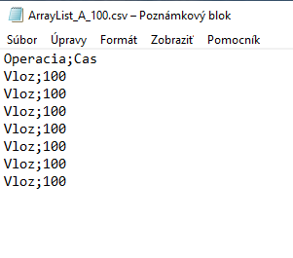

Obrázok 3:CsvLayout

# Analýza výsledkov CSV súboru

Výsledky budú spracovávané pomocou Excelu. Nad výsledkami operácií nad jednotlivými štruktúrami budú k dispozícií grafy, priemery a odhady jednotlivých operácií.